**Il colonialismo e la decolonizzazione, dal 1400 al 1900**

Tra il 1400 e il 1900 - dalle scoperte geografiche all’epoca del nazionalismo e dell’imperialismo – l’Europa stabilisce la propria egemonia sul mondo.

Dopo la Prima guerra mondiale, però, comincia il declino di questa egemonia, declino che trova nel processo di smantellamento del regime coloniale (o decolonizzazione) uno dei suoi momenti fondamentali. La decolonizzazione è avvenuta soprattutto nel secondo dopoguerra, giungendo al culmine tra il 1947 e il 1962.

Scheda n. 1 – **Il colonialismo**

Scheda n. 2 – **La decolonizzazione**

Scheda n. 1

**Il colonialismo**

(informazioni tratte da: Rémond, *Introduzione alla storia contemporanea*, vol. 2, cap. 10)

**Tre fasi e una decina di Stati protagonisti** – Gli stati impegnati nella creazione di colonie sono in tutto una decina e le fasi in cui avviene la colonizzazione sono tre:

* **il ‘400-‘500** – motivazioni: costruzione di imperi coloniali e di basi commerciali in seguito alle nuove scoperte geografiche
* **il ‘600-‘700** – motivazioni: iniziative commerciali (Compagnie commerciali privilegiate 🡪 vd. box); fuga da persecuzioni religiose (es. i Puritani)
* **l’800-‘900** – motivazioni:

**1)** la **politica di potenza**, cioè nazionalistica e imperialistica, dei singoli Stati europei, per i quali avere un impero coloniale è un fattore di prestigio (si esalta la propria nazione a scapito degli altri popoli, che perciò si ritiene di avere il diritto di assoggettare in un impero coloniale );

**2)** lo **sviluppo capitalistico** dovuto alla rivoluzione industriale, che impone la ricerca di materie prime e di mercati. La spartizione dell’Africa in sfere di influenza tra le grandi potenze europee venne stabilita nel Congresso di Berlino del 1884, convocato dal cancelliere tedesco Bismarck;

**3)** **esuberanza demografica** dell’Europa che cerca lavoro e risorse in altri continenti

Di queste tre fasi sono stati protagonisti in tutto una decina di Stati:

* Spagna e Portogallo nella prima fase
* Inghilterra, Francia e Olanda tra ‘600 e ‘700
* Nell’800-‘900 si aggiungono nuovi stati che si unificano (Italia, Germania), Belgio, Russia e Giappone

**Le compagnie commerciali privilegiate**

**Una nuova forma di gestione dei domini coloniali che nasce nel ‘500**

A partire dal ‘500 i commerci con le colonie vennero gestiti dalle compagnie commerciali privilegiate, **associazioni di mercanti europei** nate appunto per sviluppare il commercio con le nuove terre scoperte in Asia, Africa e America.

Le più importanti compagnie commerciali privilegiate furono le *Compagnie Orientali delle Indie* inglesi e olandesi; importanti furono anche le compagnie commerciali aperte in Asia dai francesi, mentre la Spagna diede vita alla *Compagnia della Guipuzcoa*.

Tutte le compagnie commerciali erano "**privilegiate**" perché protette dai propri Stati, che assicuravano loro il monopolio dei commerci e senza pretendere il pagamento delle tasse; lo Stato dava inoltre ampi poteri ai mercanti per l'amministrazione delle terre colonizzate. Le compagnie commerciali scomparvero nel XIX secolo, quando, perso ogni privilegio, cedettero allo Stato i domini coloniali che avevano costituito.

**Le varie forme della colonizzazione** – Storicamente, la colonizzazione ha assunto varie forme, che vanno dalla totale dipendenza del territorio coloniale dalla metropoli a modalità di sottomissione più attenuate o mascherate. I termini seguenti esprimono queste varie forme:

1. **colonia** – le colonie costituiscono delle forme di vera e propria “dipendenza” (e forse sarebbe meglio usare questo termine invece di colonia) tra la colonia e la sua metropoli, dipendenza perché alla colonia non è riconosciuta un’esistenza come soggetto politico, non ha né libertà né sovranità, ma viene considerata un puro oggetto d’azione politica, che deve subire le decisioni della metropoli,
2. **protettorato** – al contrario, il protettorato (forma di colonizzazione attenuata, ma non tra le più diffuse) si ha quando uno Stato viene assoggettato dai colonizzatori, ma viene in parte riconosciuto come soggetto politico, subisce un grado di dipendenza minore rispetto alla colonia, conserva appunto il simulacro di uno Stato; la forma coloniale del “protettorato” viene in genere applicata a quei paesi che un tempo erano degli Stati che avevano unità politica e relazioni internazionali, es. il Marocco o l’Indocina colonizzati dai francesi.
3. **imposizione di trattati iniqui** – formula che consiste nell’imposizione di un trattato iniquo ad uno Stato (es. obbligarlo a commerciare i suoi prodotti solo con un certo Stato, che gioca appunto il ruolo del colonizzatore); è una forma di colonizzazione in cui la sovranità della colonia sussiste in modo fittizio, la cui indipendenza è rispettata nominalmente, ma cui l’Europa impone condizioni discriminatorie attraverso la firma del trattato iniquo. Ne è un esempio la Cina costretta ad aprirsi unilateralmente ad un certo tipo di commerci con le potenze occidentali senza avere una contropartita: questo accadde con la cosiddetta guerra dell’oppio (1839-42) con la quale gli inglesi obbligarono i cinesi a comprare l’oppio venduto dagli inglesi nonostante il governo cinese ne avesse vietato l’uso all’interno del proprio Paese.

“Trattato iniquo” è un ossimoro, cioè un’espressione contraddittoria, perché un trattato dovrebbe prevedere la parità tra le parti che lo stipulano, e invece si tratta di un vero e proprio *diktat* (cioè una imposizione) di una nazione ai danni di un’altra. Esempi di questa formula, oltre alla Cina, sono il Giappone, l’Impero ottomano e l’Egitto; tutti stati che hanno avuto un passato prestigioso e che perciò non si vuole formalmente dichiarare delle colonie. Il trattato iniquo maschera una forma di colonizzazione.

1. **penetrazione commerciale** – altra forma di colonizzazione indiretta e mascherata; consiste nell’impadronirsi di posti chiave nell’economia, come avviene per la Russia dell’800 in cui penetrano potenze europee e danno avvio allo sviluppo industriale.
2. **emigrazione** – anche questa può essere vista come una forma di colonizzazione indiretta da parte di una nazione che si installa in un altro Stato inviandovi a risiedere e lavorare i suoi cittadini, che finiscono per influenzare i modi di vita locali, introdurvi dei cambiamenti, assumervi delle posizioni dominanti

La diseguaglianza tra colonizzatori e colonizzati caratterizza il rapporto di colonizzazione; in particolare la diseguaglianza è di tre tipi:

* **diseguaglianza dello stato giuridico delle persone**, dei loro diritti civili oltre che politici: nelle colonie vigono leggi diverse che nella metropoli, i francesi ad es. raccolgono queste leggi nel “codice dell’indigenato”: gli indigeni non hanno diritti sindacali, che invece esistono in Francia; non vige la separazione dei poteri per gli amministratori locali; nelle colonie esistono le corvée, abolite invece in Europa.
* **diseguaglianza economica**: l’Europa non ha creato la diseguaglianza economica perché di fatti è superiore da questo punto di vista alle colonie, tuttavia quando entra in contatto con esse talvolta corregge tale diseguaglianza, talvolta la mantiene, facendo sì che le colonie godano in misura molto ridotta del prodotto del proprio stesso lavoro.

Tale dipendenza economica si estende anche a territori che non sono colonie europee, come accade per l’America latina, che fino alla prima guerra mondiale saranno sotto la dipendenza della Francia, della Germania e dell’Inghilterra (poi sotto gli Stati Uniti), che investono capitali nei suoi territori sfruttando le loro risorse. Anche la Russia zarista è una dipendenza dei capitali europei.

* **diseguaglianza culturale**: è l’Europa che porta nelle colonie la sua cultura col suo sistema d’insegnamento; “L’azione reciproca non esiste perché l’Europa non assorbe nulla dalle civiltà extraeuropee.” (Rémond)

**L’espansione coloniale europea nel corso dei secoli**

|  |  |  |  |  |  |
| --- | --- | --- | --- | --- | --- |
| ***Epoca*** | ***Nazione***  ***colonizzatrice*** | ***Modalità***  ***prevalente***  ***di colonizzazione*** | ***Colonie in***  ***America*** | ***Colonie in***  ***Africa*** | ***Colonie in***  ***Asia*** |
| Argomento trattato nella classe 3°: | | | | | |
| **1400-1500** | Spagna | Imperi coloniali | * **Nord America**   (Messico)   * **Centro America**   (Guatemala, Nicaragua, Salvador, Cuba, Porto Rico…)   * **Sud America**   (Venezuela, Colombia, Perù, Argentina…)   * Florida |  | * Filippine |
|  | Portogallo | Basi commerciali sulla costa | * Brasile | * Angola * Mozambico | * Macao (Cina) * Timor (Indonesia) |
| Argomento trattato nella classe 4°: | | | | | |
| **1600-1700** | Francia | Compagnie commerciali privilegiate | * **Nord America**   (Canada, Luisiana, Antille) |  | * India |
|  | Inghilterra | Compagnie commerciali privilegiate | * **Nord America**   (le 13 colonie che diventeranno gli USA) |  | * India |
|  | Olanda | Compagnie commerciali privilegiate | * **Nord America**   (Nuova Amsterdam: l’attuale New York; Antille) | * Sud Africa (Città del Capo) | * India |
| Argomento trattato nella classe 5°: | | | | | |
| **1800-1900** | Italia | * Penetrazione commerciale (acquisto della Baia di Assab, in Eritrea) * Guerre di conquista |  | * **Libia**, Rodi e il Dodecaneso * **Corno d’Africa**: Somalia, Etiopia (Eritrea e Abissinia: regioni dell’’Etiopia) * [Albania] |  |
|  | Germania | * Guerre di conquista (ed eventuali spartizioni in congressi internazionali) |  | * Togo * Camerun * Namibia * Africa orientale tedesca (*Deutsch-Ostafrika*) = Burundi, Ruanda, Tanzania | * Oceano pacifico (Papua Nuova Guinea, Isole Bismarck, coste della Cina) |
|  | Russia | c.s. |  |  | * Siberia * Caucaso (zona tra il Mar Nero e il Mar Caspio) * 1784: colonizzazione russa dell’Alaska |
|  | Giappone | c.s. |  |  | * Manciuria (zona della Cina dove i Giapponesi creano uno Stato fantoccio: il Manciukuò) |
|  | Belgio | c.s. |  | * Congo |  |
|  | Francia | c.s. |  | * Direzione **dall’Atlantico al Mar Rosso** (porto di Gibuti) nell’Africa del nord 🡪 scontro con l’Inghilterra a **Fascioda**, in Sudan (1898) | * Indocina |
|  | Inghilterra | c.s. |  | * Direzione **dal Capo al Cairo** 🡪 scontro con la Francia a **Fascioda**, in Sudan (1898) * Guerra anglo-boera in Sud Africa | * Hong Kong (Cina) * India |
|  | Usa | c.s. | * gli Stati Uniti subentrarono nel 1898 alla Spagna nel possesso di **Portorico**, controllarono **Cuba**, formalmente indipendente, e… |  | * … acquistarono le **Filippine** e alcune isole nel Pacifico. * Nel 1900 furono al fianco di altri paesi europei per penetrare commercialmente in **Cina** (guerra contro i *boxers*). * 1867: gli Usa acquistano l’**Alaska** dai Russi |

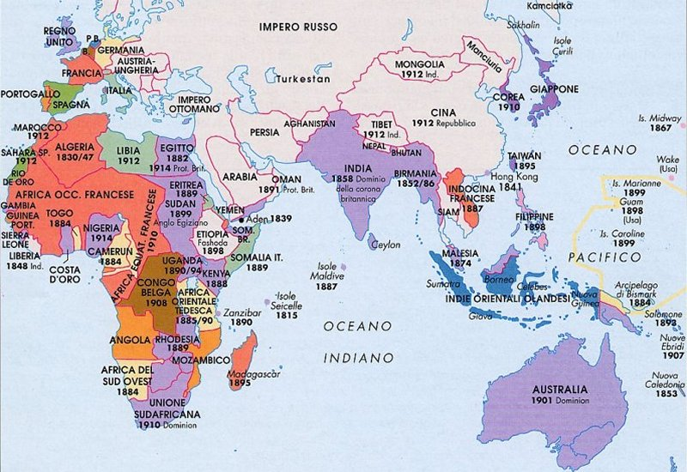

Le date della colonizzazione (Africa, Asia)

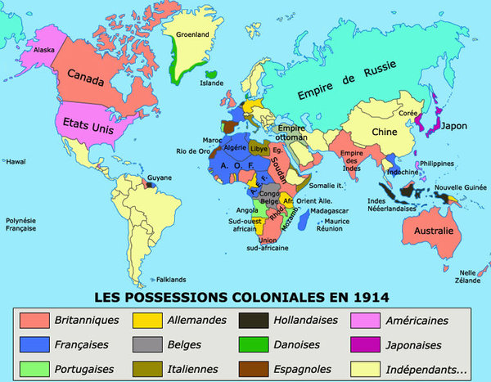

La cartina illustra la situazione delle colonie alla vigilia della prima guerra mondiale

Scheda n. 2

**La decolonizzazione** (argomento trattato nella classe 5°)

(informazioni tratte da: Rémond, *Introduzione alla storia contemporanea*, vol. 3, cap. 2.10)

La decolonizzazione è il processo che ha portato i popoli e i paesi soggetti a regimi coloniali all'indipendenza. Il fenomeno si è sviluppato soprattutto nel secondo dopoguerra, giungendo al culmine tra il 1947 e il 1962.

**Caratteri generali**

1. è uno dei fenomeni più importanti della storia moderna, assieme alla Rivoluzione francese e a quella sovietica: il nostro universo contemporaneo è la risultante di questi tre eventi.
2. estrema rapidità del processo che nel giro di 20 anni, dal 1945, distrugge imperi coloniali edificati in quattro o cinquecento anni. Per la verità, si potrebbe datare più indietro la lotta per l’indipendenza delle colonie, prendendo in considerazione episodi come la lotta per l’indipendenza dell’America del Nord dall’Inghilterra che ha portato alla nascita degli Stati Uniti; tuttavia l’indipendenza delle colonie dell’America del Nord rientra più nella *secessione* che nella decolonizzazione. Solo l’indipendenza di **Haiti** (rivolta del 1802 capeggiata dallo schiavo Toussaint-Louverture contro i francesi e che ha portato alla formazione della repubblica di Haiti) è davvero un precedente della decolonizzazione.
3. Le due principali nazioni interessate dal fenomeno adottano nei confronti dei popoli che vogliono emanciparsi dal loro dominio due atteggiamenti molto differenti:
4. L’**Inghilterra** abdica gradualmente al proprio dominio e trasforma l’Impero coloniale in una comunità volontaria di nazioni sovrane (Commonwealth)
5. La **Francia** invece resiste tenacemente ai tentativi d’indipendenza (vd. ad es. la guerra d’Algeria, ’57-‘62) e tenta di riunire le colonie in un unico Stato

**Cause del fenomeno**

* la decolonizzazione deriva dalla colonizzazione perché le iniziali reazioni all’occupazione straniera, definite atti di banditismo dai governi europei, diventano sentimento patriottico a contatto con l’Europa, che attraverso le élite istruite e le minoranze intellettuali presenti nelle colonie porta in esse l’idea nazionale che l’Europa aveva già elaborato durante la sua storia.

Da questo punto di vista si può dire che la decolonizzazione non è che il prolungamento nei continenti extraeuropei di quella lotta per l'emancipazione delle nazionalità che in Europa si era esaurita con la prima guerra mondiale e la fine dei grandi imperi. Il nazionalismo coloniale prende in prestito dall’Europa le sue ideologie, che si sono diffuse nelle colonie attraverso le scuole create dai dominatori: liberalismo e democrazia, socialismo e comunismo. Ad esempio, le dottrine liberali e democratiche trapiantate nelle colonie hanno dato frutti come il Partito del Congresso in India o i Tre Princìpi del Popolo, cioè la filosofia politica del leader cinese Sun Yat-sen. Come frutto del socialismo, si veda ad es. l’Indocina; e come frutto del comunismo, si vedano ad es. i comunisti che in Cina combattono al fianco di Sun Yat-sen.

* durante la seconda guerra mondiale, i gruppi indipendentisti e anticolonialisti che vengono appoggiati dai belligeranti contro i propri nemici (in Asia ad es. il Giappone appoggia i guerriglieri in funzione antinglese o antifrancese), acquistano forza e prestigio.
* Il ruolo di Usa e Urss: la decolonizzazione viene appoggiata per liquidare il vecchio ordine mondiale fondato sull’eurocentrismo e sostituire ad esso l’influenza delle due nuove potenze. Sebbene animate da volontà dominatrice (sostituire la loro influenza a quella dei vecchi dominatori), le due superpotenze ebbero un ruolo decisivo nell’avviare la decolonizzazione.
* Durante la guerra era stato elaborato il principio di autodeterminazione (Carta atlantica del 1941), che si imporrà come nuovo codice etico-politico internazionale.

**Il risveglio dell’Asia come inizio del processo di decolonizzazione –** Per studiare la decolonizzazione occorre soffermarsi anzitutto sull’Asia perché qui i movimenti coloniali hanno preceduto di molto l’Africa e il loro studio può essere ricco di insegnamenti. I paesi che si sono emancipati per primi hanno dato l’esempio agli altri, esercitando sul loro comportamento un’influenza spesso determinante.

Ma perché l’Asia ha preceduto l’Africa?

1. si tratta di civiltà raffinate e antichissime che non hanno un complesso di inferiorità rispetto agli europei;
2. si tratta di civiltà forti, basate su grandi complessi politici organizzati, non deboli come quelle africane, frammentate e tribali;
3. l’Asia è entrata in rapporto con l’Occidente prima dell’Africa, ha avuto il tempo di imparare a conoscere gli europei e sa come comportarsi con loro.

**Tre modalità differenti di decolonizzazione –** Per avere un’idea delle differenti modalità in cui si è svolto il fenomeno, possiamo poi provare a tracciare tre tipologie differenti di decolonizzazioni illustrando tre casi esemplari:

1. la modernizzazione dall’interno del **Giappone**: il Giappone capisce che per sottrarsi alla colonizzazione occidentale deve diventare un Paese moderno come le potenze occidentali, cosa che riuscirà a fare con l’imperatore Mutsuhito.
2. le continue rivoluzioni della **Cina**, in cui l’ingerenza straniera ha molta importanza; a differenza del Giappone il Paese subirà molto il dominio straniero e sarà impegnato in continue rivolte contro di esso.
3. il caso dell’**India**, Paese in cui i dominatori hanno un ruolo estremamente importante nel creare le condizioni di una rivolta anticoloniale. L’India è infatti un esempio di quei paesi colonizzati che, venendo a contatto col mondo occidentale, istituiscono governi all’occidentale con partiti sul modello dell’Europa; es. il partito del Congresso in India, 1885, che si propone di formare un’élite indiana nel rispetto dei princìpi britannici; sarà tale partito portavoce del problema dell’indipendenza indiana.

**Alcune date da ricordare**

|  |  |
| --- | --- |
| **Date** | **Eventi** |
| **1802** | * rivolta di Haiti, costituisce un precedente della decolonizzazione (lo schiavo Toussaint-Louvertoure guida delle rivolte contro i dominatori francesi per il riconoscimento dei diritti civili della popolazione locale; nel 1802 Haiti ottiene l’indipendenza dalla Francia) |
| **Gli anni ’40 e ’50**  La decolonizzazione dell’Asia. | * 1946, Libano, Siria, Transgiordania (poi Giordania), Filippine, sono tra i primi paesi ad essere decolonizzati * 1947, è la volta dell’India |
| **Gli anni ’50**  L’indipendenza dei paesi del Maghreb (cioè l’Africa nordoccidentale: Marocco, Algeria, Tunisia e Libia). | * Marocco e Tunisia nel ’56 * l’Algeria, ‘57-‘62 |
| **Gli anni ’60**  La decolonizzazione dell’Africa. | * Nel solo 1960 nacquero ben diciassette nazioni africane sovrane (Repubblica democratica del Congo, Niger, Somalia…). |
| **Gli anni ’90 e il 2002**  Gli episodi più recenti. | * 1993, l’Eritrea si stacca dall’Etiopia; * 1997, Hong Kong torna alla Cina dopo l’amministrazione britannica * 1999, Macao torna alla Cina dopo l’amministrazione portoghese * 2002, Timor Est acquista l’indipendenza (Timor Est è parte dell’isola di Timor, che si trova nel Sud-Est Asiatico; era una ex colonia portoghese col nome di “Timor portoghese”) |

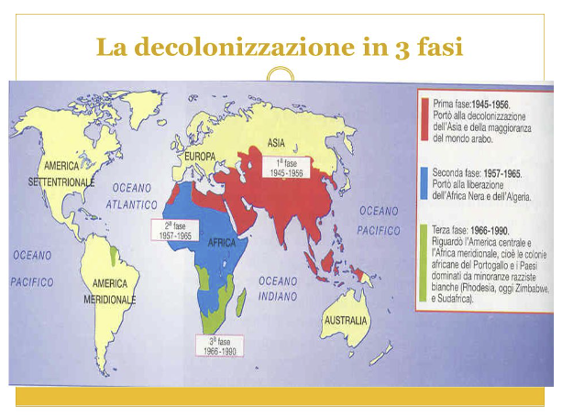

|  |  |
| --- | --- |
| Risultati immagini per toussaint louverture  Risultati immagini per toussaint louverture | IL GENERALE TOUSSAINT LOUVERTURE  **Il Bonaparte di San Domingo protagonista della rivoluzione di Haiti**  ***Ispirati dalle idee della Rivoluzione Francese, gli schiavi di Haiti si ribellarono contro i loro padroni francesi e proclamarono la repubblica: un episodio che rappresenta un precedente della decolonizzazione del XX secolo. Il capo dei ribelli era Toussaint Louverture, uno schiavo liberato.***  François-Dominique Toussaint detto **Toussaint Louverture** fu un uomo politico haitiano (1743-1803), che partecipò attivamente all'insurrezione degli schiavi di San Domingo (in francese, Saint-Domingue), oggi Haiti, che era una colonia francese. Saint Domingue era la metà dell’isola di Hispaniola, l’altra metà dell’isola (che aveva lo stesso nome, ma in spagnolo: Santo Domingo) era sotto il controllo spagnolo.  Figlio di uno schiavo discendente da un illustre capo africano, cambiò il primitivo nome di Breda in quello di L'Ouverture (o Louverture). Fin da ragazzo si rivelò dotato di qualità fisiche e intellettuali, che perfezionò con l'istruzione. Benvoluto dal proprio padrone, ottenne premi e incarichi di fiducia, finché nel 1791, e cioè quando cominciarono le prime rivolte di schiavi sull’isola, si unì ai ribelli, sui quali acquistò subito un grande ascendente.  Poiché San Domingo era ricca di piantagioni di zucchero e caffè essa era ambita anche da spagnoli e inglesi, che la contendevano ai Francesi. Nelle lotte tra le potenze europee si inserirono le rivendicazioni degli schiavi. Louverture inizialmente combatté contro i francesi, alleandosi con gli spagnoli, nel cui esercito cominciò la propria carriera militare, e divenne un punto di riferimento per gli insorti e gli schiavi. Ma passò dalla parte dei francesi, quando questi – nel 1794, durante la rivoluzione – abolirono la schiavitù per ottenere l’appoggio degli insorti.  Per i servizi resi alla Francia, nel 1795 fu nominato generale di divisione e comandante in capo delle forze di Haiti. Lottò allora con successo contro gli Inglesi, che tentarono di invadere l’isola. Qualche anno dopo (1801), con un piccolo esercito di soldati indigeni istruiti da lui stesso, s'impadronì di San Domingo e si pose a capo di quella colonia, dandosi egli stesso il nome di “Bonaparte di San Domingo”.  Napoleone, allora, inviò un corpo di spedizione per riprendere l’isola e instaurare di nuovo la schiavitù (che in Francia fu reintrodotta nel 1802, per altri 40 anni). Dopo un’eroica resistenza Louverture dovette arrendersi e fu condotto prigioniero in Francia (1803). La rivolta tuttavia non si spense, i francesi furono di nuovo scacciati e venne proclamata l’indipendenza di Haiti (1804); l’abolizione della schiavitù, che era stata presto revocata, fu concessa definitivamente solo nel 1848.  [adattato da: Treccani.it] |